**Examen: pregunta 5**

**5.-**

Un profesor tiene un salario inicial de S/. 1200 soles, y recibe un incremento de 10% anual durante 6 años. ¿Cuál es su salario al cabo de 6 años? ¿Qué salario ha recibido en cada uno de los 6 años? Realice el algoritmo y represente la solución mediante el diagrama de flujo, el pseudocódigo y diagrama de N/S, utilizando el ciclo apropiado.

**Datos de entrada:**

SL= Salario, definir como real Leer desde el teclado

**Considerar variables:**

A=Representa los años

**Proceso y datos de salida:**

Para A<-1 Hasta 6 Con Paso 1 Hacer

Escribir "Año: " A " Salario: " trunc(SL*100)/100

SL <- SL*1.1

**Pseudocódigo:**

//Este algoritmo calcula el salario de una persona durante los años

Algoritmo Calculo_SalarioCERC

//Definicion de Variables

Definir A Como Entero

Definir SL Como Real

Escribir "Ingrese su Salario"

Leer SL

//Proceso y Datos de Salida

Para A<-1 Hasta 6 Con Paso 1 Hacer

Escribir "Año: " A " Salario: " trunc(SL*100)/100

SL <- SL*1.1

FinPara

FinAlgoritmo

**Diagrama de flujo:**

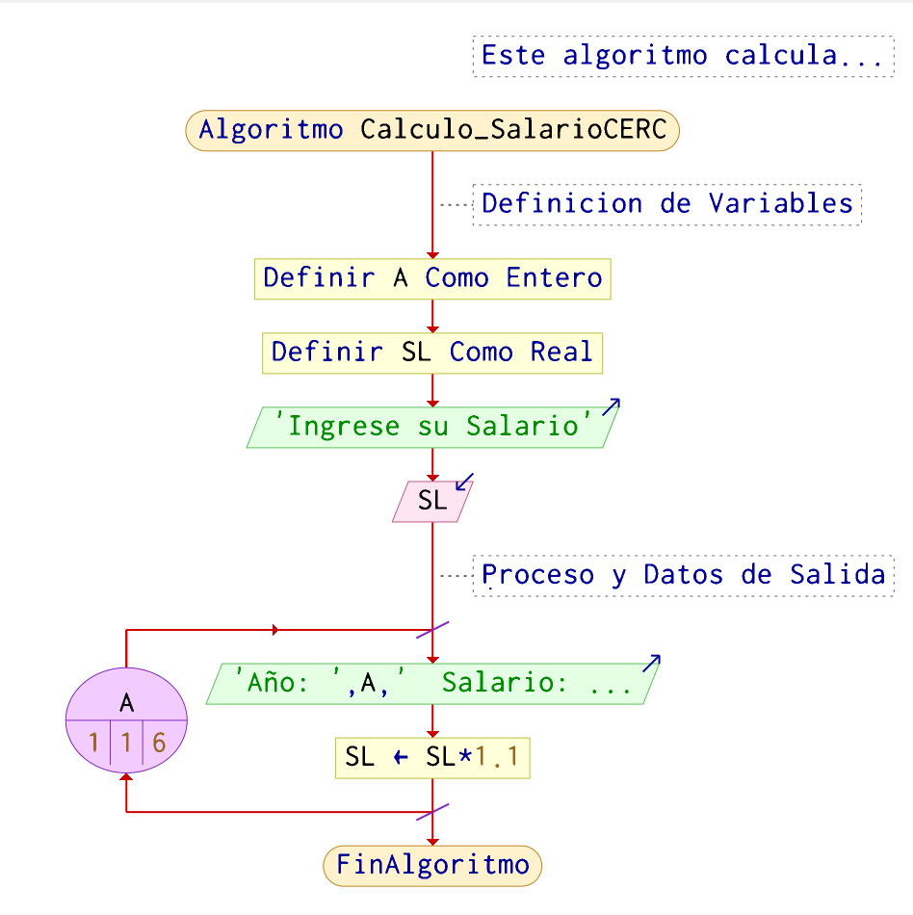

**Diagrama de N/S:**

